**展业版第一期活动及链接、定价功能、公众号链接优化需求**

**一、第一期活动**

1. 活动时间改为：10月1日 - 12月31日；每月一期，但不需要重复报名（可接受通过数据维护实现）

活动主题改为：步步登高

2、活动规则改为：活动期间达标订单数达到一定数量级，可获得额外奖励红包

**活动规则修改内容如下：**

**只有多办多拿一个子活动，无新人首单礼和排名奖。**

1、活动时间：2022.10.01 - 2022.12.31；

2、活动对象：展业版所有业务员；

3、活动按月进行统计，按月发放奖励；

4、本活动需报名参加，不报名无参加活动资格；

5、“在当月结束后，统一发放奖励。

当月达标订单的数

① ≥8张，额外奖励￥58；

② ≥18张，额外奖励￥118；

③ ≥28张，额外奖励￥228；

④ ≥38张，额外奖励￥388；

⑤ ≥58张，额外奖励￥688；

⑥ ≥68张，额外奖励￥888；

* 当月结束后统一发放红包，统计以当月达标时间为准；奖励以当月内第一阶段达到结算标准订单数量为准，奖励红包不叠加；红包全【线上】发放，到账时间最迟不超过三个工作日。

通过首页活动列表或投放轮播图可进入活动页面，进入后，未报名业务员展示立即报名按钮，点击即可报名

已报名业务员不展示立即报名按钮，当业务员达标订单数量超过某一档张数时，点亮该档位张数与奖励金额

档位下方展示我的达标订单数，为当月符合活动要求的达标订单数（不含用卡评测订单）

点击活动规则可进入活动规则页面查看内容

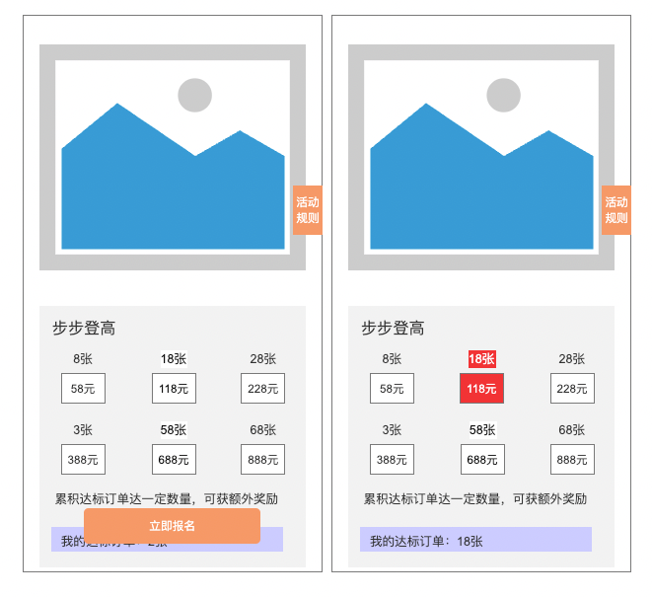

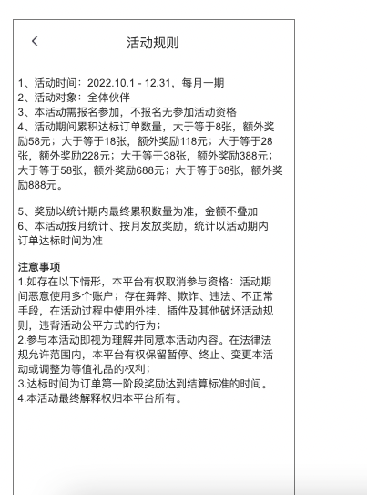

1. **单产品链接**

当前单产品链接为：

申请人端

https://gocard.lakala.com/api/channel/apply?c=渠道编码&u=渠道用户ID&f=场景标识&b=银行编码&t=卡种编码

业务员端

https://gocard.lakala.com/api/channel?c=渠道编码&u=渠道用户ID&f=场景标识&b=银行编码&t=卡种编码

目前问题：申请人端不需要登录，三要素信息为业务员的

1. 需要改为申请人端弹窗登录，登录后申请时使用申请人用户的三要素

模板消息链接：

[https://gocard.lakala.com/api/apply?prodType=TESTING&bankCode=&cardId=&sceneFlg=tc1&channelId=渠道编码](https://gocard.lakala.com/api/apply?prodType=TESTING&bankCode=&cardId=&sceneFlg=tc1&channelId=QBKGZH" \o "https://gocard.lakala.com/api/apply?prodType=TESTING&bankCode=&cardId=&sceneFlg=tc1&channelId=QBKGZH)

2、单产品链接与模板消息链接增加参数：产品类型、产品ID，实现可配置贷款、保险、用卡评测

**三、微信体系链接归属渠道优化**

[https://gocard.lakala.com/qbkwechat/redirect/QBKGZH&response\_type=code&scope=snsapi\_base&state=card:QBKGZH,GDYH,10089&connect\_redirect=1#wechat\_redirect](https://open.weixin.qq.com/connect/oauth2/authorize?appid=wx0650eaa13ba1a61a&redirect_uri=https://gocard.lakala.com/qbkwechat/redirect/QBKGZH&response_type=code&scope=snsapi_base&state=card:QBKGZH,GDYH,10089&connect_redirect=1" \l "wechat_redirect" \t "/Users/hubo/Documents\\x/_blank)

<https://gocard.lakala.com/qbkwechat/redirect/QBKGZH&response_type=code&scope=snsapi_base&state=card:QBKGZH,all,all&connect_redirect=1#wechat_redirect>

[https://gocard.lakala.com/api/apply?prodType=TESTING&bankCode=&cardId=&sceneFlg=tc1&channelId=渠道编码](https://gocard.lakala.com/api/apply?prodType=TESTING&bankCode=&cardId=&sceneFlg=tc1&channelId=QBKGZH" \o "https://gocard.lakala.com/api/apply?prodType=TESTING&bankCode=&cardId=&sceneFlg=tc1&channelId=QBKGZH)

以上三种链接在跳转时，跳转至锁定方对应渠道编码的连接上，若用户无锁定方，则保持原链接内的渠道。

**四、定价拆分银行**

当前展业版渠道统一设置了发放系数，使所有银行、产品的政策都乘以同一个发放系数后，作为展业版渠道的奖励政策，该方式无法满足前端需求，需在保底政策的前提下，可针对部分银行、产品设置单独的发放系数，来实现部分银行、贷款产品调整价格的功能，该方案为过渡方案，不需要控台界面，可实现配置即可。

1. 获取分润比例、产品政策展示

拓客趣伴卡用户登录时，获取当前用户的分润比例并用于推广产品页面产品政策展示。配置QBKZYB渠道可展示产品政策，使用户进入产品推广后可正常查看产品政策。

1. 获取分润比例接口改造

支持拓客新接口，可按照办卡、贷款、保险分别获取分润比例，用于产品政策展示，正常后恢复贷款产品政策、贷款产品详情页政策展示。